Tarih: 18.04.2025
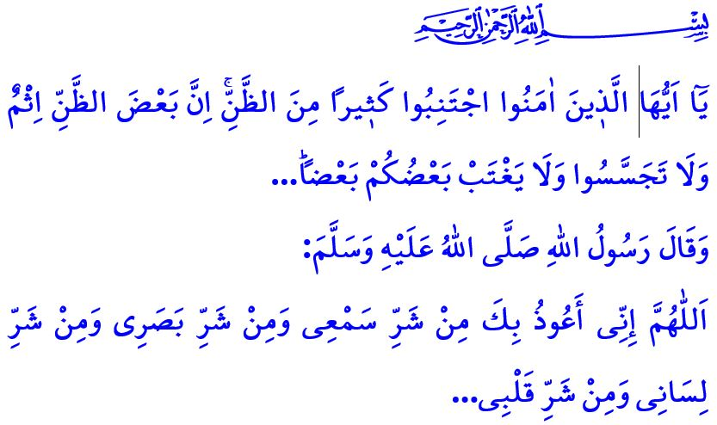HUCURÂT SÛRESİ: ERDEMLİ BİR TOPLUMUN İNŞASI
Muhterem Müslümanlar!
İnsanın; yaratıcısıyla, diğer insanlarla ve çevresiyle ilişkilerini düzenleyen, bu konuda temel ilkeler getiren sûrelerden biri de Hucurât sûresidir.
Bir diğer adı da ‘Ahlak sûresi’ olan Hucurât sûresi; insanların ancak imanla şeref bulacaklarını, İslam’la izzete kavuşacaklarını haber vermektedir. Müminlerin; iman bağıyla birbirlerine kenetlenmeleri, âdâb-ı muâşerete riayet etmeleri, birlik ve beraberliklerine zarar verecek her türlü söz, tutum ve davranıştan kaçınmaları gerektiğini hatırlatmaktadır.
Aziz Müminler!
Yüce Rabbimizin Hucurât sûresindeki ilk mesajı şöyledir: يَٓا اَيُّهَا الَّذ۪ينَ اٰمَنُوا لَا تُقَدِّمُوا بَيْنَ يَدَيِ اللّٰهِ وَرَسُولِهِ “Ey iman edenler! Allah’ın ve Resûlü’nün önüne geçmeyin…” Allah ve Resûlü’nün önüne geçmemek; onları herkesten çok sevmektir. Allah’ın rızasını, Peygamber Efendimiz (s.a.s)’in muhabbetini her şeyden üstün tutmaktır. Her zaman ve her yerde Kur’an’a ve sünnete gönülden bağlanmaktır. Allah ve Resûlü’nün koyduğu hükümleri; karar ve tercihlerimizden, görüş ve düşüncelerimizden daha önemli ve daha değerli görmektir. Hülasa, Allah ve Resûlü’nün önüne geçmemek, her mümin için bağlayıcı bir emir, imânî bir zorunluluktur.
Hucurât sûresinde verilen bir diğer mesaj ise, اِنْ جَٓاءَكُمْ فَاسِقٌ بِنَبَأٍ۬ فَتَبَيَّنُٓوا يَٓا اَيُّهَا الَّذ۪ينَ اٰمَنُوا “Ey iman edenler! Size bir fâsık haber getirirse onun doğruluğunu araştırın…” emridir. Ayet-i kerime, bizleri; yalan haber ve yanıltıcı bilgilere karşı dikkatli olmaya çağırmaktadır. Zira ister gerçek hayatta isterse dijital mecralarda yalan haberleri yaymak, doğruluğu teyit edilmeyen bilgileri paylaşmak; insanlar arasında fitne ve fesadın ortaya çıkmasına, toplumda huzur ve güven ortamının zedelenmesine sebep olmaktadır. Nice insanların hayattan kopmasına, nice yuvaların dağılmasına, nice dostlukların bozulmasına yol açmaktadır. Asla unutmayalım ki, doğruluğundan emin olunmayan bir bilgiyi ve haberi paylaşmak, büyük bir günah, ağır bir vebaldir.
Kıymetli Müslümanlar!
Hucurât sûresinde verilen bir başka mesaj ise, لَا يَسْخَرْ قَوْمٌ مِنْ قَوْمٍ يَٓا اَيُّهَا الَّذ۪ينَ اٰمَنُوا “Ey iman edenler! Bir topluluk diğer bir topluluğu alaya almasın…”, وَلَا تَلْمِزُٓوا اَنْفُسَكُمْ وَلَا تَنَابَزُوا بِالْاَلْقَابِۜ “…Birbirinizi karalamayın, birbirinizi kötü lakaplarla çağırmayın…” buyruğudur. İslam’a göre insan, hürmete ve saygıya layıktır; şakayla bile olsa el, dil, kaş veya göz işaretiyle alaya alınamaz. İnsanın onuruna dil uzatılamaz; ona, şeref ve haysiyetini zedeleyecek lakaplar takılamaz. Bütün bu yanlışların sebebi, Allah’ın asla sevmediği gurur ve kibirdir; kişinin kendini beğenmesi, karşısındakini küçük görmesidir.
Hucurât sûresinde verilen diğer bir mesaj ise, “Ey iman edenler! Zannın çoğundan kaçının. Çünkü zannın bir kısmı günahtır. Birbirinizin kusurunu araştırmayın. Birbirinizin gıybetini yapmayın…” uyarısıdır. Mümin; elinden ve dilinden güvende olunan kişidir. Mümin, insanlara karşı daima hüsn-ü zan besler; başkalarının değil, kendi kusurlarıyla ilgilenir. Mümin, gıybet etmez, dedikodu yapmaz, laf taşımaz.
Değerli Müminler!
Allah Teâlâ, Hucurât sûresinde bütün insanlara şöyle seslenmektedir: “Ey insanlar! Şüphe yok ki, biz sizi bir erkek ve bir kadından yarattık ve birbirinizle tanışmanız için sizi boylara ve kabilelere ayırdık. Allah katında en değerli olanınız, O’na karşı gelmekten en çok sakınanınızdır…” Yüce dinimiz İslam; her türlü ırkçılığı yasaklamıştır. Hal böyleyken bugün; kendini medeni ve seçkin gören, insanlıktan nasibini almamış, vahşetten beslenen zalimler, Filistin’de, Gazze’de ve başka pek çok yerde her türlü zulüm, işkence ve baskıyı Müslümanlara reva görmektedir. Cenâb-ı Hak ise bütün bu kötülüklerin son bulması için ümmet-i Muhammed’in yapması gerekenleri Hucurât sûresinde şöyle açıklamaktadır: “Müminler ancak Allah’a ve Resûlü’ne iman eden, ondan sonra asla şüpheye düşmeyen, Allah yolunda mallarıyla ve canlarıyla cihad edenlerdir. İşte onlar, doğru kimselerin ta kendileridir.”
Yüce Rabbim, Hucurât sûresinde anlatılan hakikatleri hayatımıza aktarmayı; zihnimizi, kalbimizi ve dilimizi kirleten, huzur içerisinde birlikte yaşamamıza zarar veren bütün kötülüklerden uzak durmayı hepimize nasip eylesin.

Hutbemi, Peygamber Efendimiz (s.a.s)’in şu duasıyla bitiriyorum: “Allah’ım! Kulağımın şerrinden, gözümün şerrinden, dilimin şerrinden ve kalbimin şerrinden Sana sığınırım…”

Kıymetli Müslümanlar bir duyurumuz olacaktır.
1-4 Mayıs 2025 tarihleri arasında Eski Ercan Havalimanı'nda TEKNOFEST KKTC 2025 festivali gerçekleştirilecektir.
Etkinlik süresince başta ülke içinden ve Türkiye Cumhuriyeti'nden olmak üzere başka ülkelerden de çok sayıda misafirin, katılımcının ve teknik ekibin bulunacağı öngörülmektedir.
Tekno Feste katılmak isteyen vatandaşlarımızın internet üzerinden online başvuru yaparak biletlerini ayırmaları önemle rica olunur.

Hucurât, 49/1.
Hucurât, 49/6.
Hucurât, 49/11.
Hucurât, 49/12.
Hucurât, 49/13.
Hucurât, 49/15.
Tirmizî, Deavât, 74. KKTC Din İşleri Başkanlığı

